東京都弘済会の「健康増進歩こう会」
ご存じ柴又帝釈天と水郷水元・花菖蒲鑑賞ｳｫｰｸ

○今回は、寅さんのふるさと「柴又帝釈天」と1万４千株
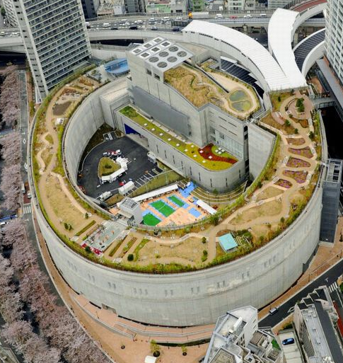
（ の菖蒲が咲き誇る「水元公園花菖蒲園」を、東京シティ
ガイドクラブの案内で巡ります。(７km/2時間３０分)
○「柴又帝釈天」は、江戸庶民の信仰を集めてきた日蓮宗
の寺。参道の両側には名物の草だんごや川魚料理の店
が並び、寅さん映画そのままの風景が広がっています。
○「水元公園花菖蒲園」は、都内最大規模を誇る菖蒲園。
約１００種の花菖蒲が一斉に花開き、一年の内で最も
美しい季節を迎えます。
○ ○葛飾の野に、どこかなつかしい門前町と満開の花菖蒲
を見に行きませんか 多くの皆さまのご参加をお待ちし
ています。
で 巡り、東京の都市づくりの躍動をお伝えします

○この流域は、戦前、都心に通うサラリーマンのための郊外 1. 日 時 平成２６年６月 ７日(土) ９時３０分～１２時(雨天決行)
2. 参加資格 都民、都区退職者等で、ご自身で歩行できる方
3. 募集人員 ５０名
4. 集 合 ９時３０分 柴又駅（京成金町線）駅前広場
5. コ ー ス 柴又駅(出発)→柴又帝釈天→山本亭(昭和初期の邸宅と日本庭園)
→寅さん記念館→矢切の渡し→水元公園花菖蒲園(解散)
6. 参 加 費 無 料
7. 申込方法
往復ハガキ「往信欄」に、「柴又帝釈天」と明記のうえ、参加者全員の、①氏名（３人まで可）、②年齢、③住所、並びに④代表者の電話番号を記入、「返信欄」に代表者の、①氏名②郵便番号・住所を記入して４月２５日（金）～５月１６日（金）までに、下記までお送りください。 申込み多数の場合は抽選になります。
結果は、５月下旬に通知します。
8. 留意事項・・ツアー中の事故等による損害は、参加者の自己責任となります。

【申込先】
〒104-0043中央区湊 １-１２-１１ 八重洲第七長岡ビル４階
(一財)東京都弘済会 東京健康増進歩こう会担当（電話 03-3551-1101）
ﾎｰﾑﾍﾟｰｼﾞ http://www.tokyoto-kosaikai.or.jp

